《程序设计基础》课程实训报告

|  |
| --- |
| 选题： 学生信息管理系统  院系： 信息与机电工程系 |
| 班级： 软件技术1901 |
| 学号： 191570142 |
| 姓名： 韦烨 |
| 指导教师： 刘春霞 |

二〇二〇年六月二十三日

## 实训目的、形式、要求

本课程实训目的：能够较熟练的使用MyEclipse集成开发环境，开发一个比较完整并有一定难度的Java项目。

实训形式：在教师规定的时间内，通过使用MyEclipse集成开发环境，制作一个完整的应用项目。通过分析项目的功能及操作流程，编写项目的显示菜单，完成菜单对应各个功能模块的代码编写，达到进一步掌握Java程序设计的基础知识，包括数据类型、运算符、条件转移语句、循环语句、数组、类等，并熟练使用MyEclipse集成开发环境完成Java项目开发的整个流程，从而掌握Java项目的开发、调试等过程。

通过本实训的教学，学生应达到下列基本要求：

1．知识要求

（1）了解Java集成开发环境MyEclipse，能够通过MyEclipse开发调试Java项目。

（2）进步熟悉Java的基础知识，包括数据类型、运算符。

（3）掌握Java条件转移的方法，并能够运用到菜单选择中。

（4）掌握Java循环结构，能够实现数据的反复输入。

（5）掌握数组的应用，能够使用数组实现数据的存储。

（6）掌握类的应用，了解面向对象程序设计的基本方法。

2．能力要求

能熟练使用Java集成开发环境开发、设计Java项目，并通过项目的实施，掌握Java项目的调试及编程方法，进一步掌握软件开发的方法。

3．素质要求

能够培养自学能力、资源分析处理能力和独立解决问题能力，培养软件开发的思路，构建软件开发的思想。

## 项目功能分析

总代码量一千左右实现如下功能

1. 使用GUI来实现该系统的可视化，所有的操作从主窗口开始，有增加、删除、查找、修改、全部（查看全部学生信息）五个按钮，按下按钮所弹出的输入信息窗口可以通过输入相关信息来做判断检测是否可以进行增删查改操作，每完成信息的修改删除和增加都会刷新学生文件中的信息，按下弹出的输入信息窗口的清空按钮可以清空文本输入框中的文本。这些按钮用于实现学生信息的增删查改，点击将会触发对应的事件。
2. 定义学生（Student）类，学生有姓名、性别、籍贯、学号、系别、班别六个属性（成员变量）封装在类中，六个属性都是String类型，每一个学生的学号是惟一的。
3. 使用HashMap来存储学生对象，key为学生的学号，value为该学号（key）所映射的学生对象。
4. 使用IO流将学生信息存在txt文件中，运行程序时从文件中读取学生信息。每运行增加、删除和修改的方法时，学生信息都会改变，此时会调用输出到文件的方法来将学生信息刷新，确保学生信息保存在磁盘中不丢失。

## 关键代码实现

1. 背景图片

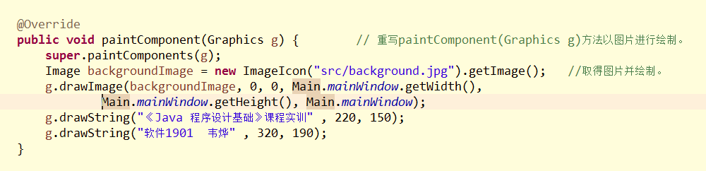通过重写paintComponent(Graphics g)方法绘制背景图片图片到主窗口。

1. 增加

按下增加按钮后将会弹出“添加学生信息”的窗口，该窗口有学生的属性的标签和标签所对应的文本输入框以及确认按钮、清空按钮。在对应的文本输入框中输入要添加的学生的信息，按下确认按钮将会做如下判断：首先判断文本输入框的输入不为空或者输入含有空格、然后判断输入的学生信息中的学号所对应的学生对象不存在于集合（HashMap）中，这样可以做到不重复、判断性别是否为“男”或“女”。以上条件成立才会创建学生对象实现学生信息的添加，并刷新学生文件，如果不成立将会弹出相应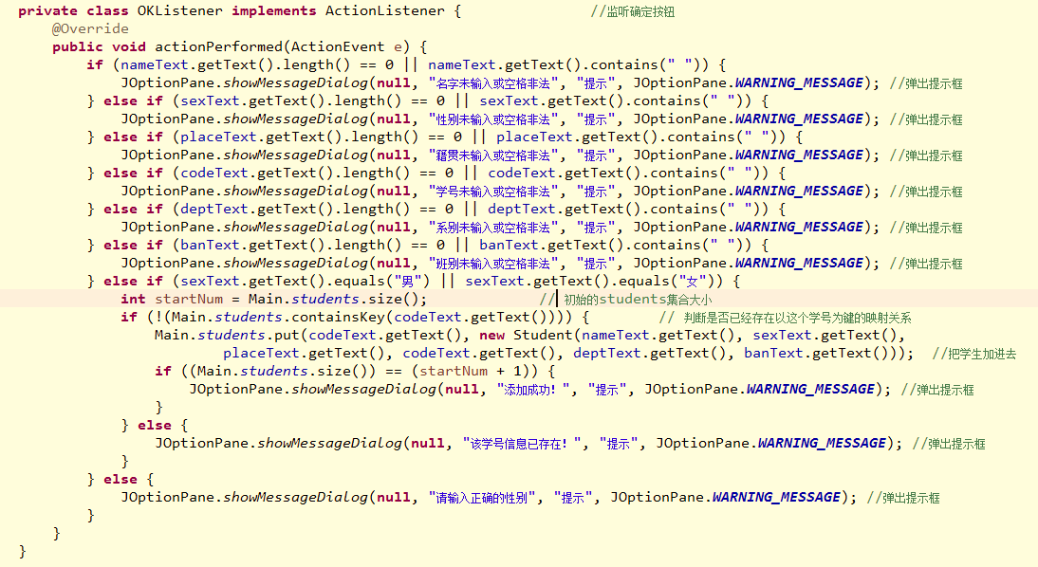的提示框。集合中的元素比以前多了一个才算添加成功。

1. 删除

按下删除按钮会弹出一个输入信息的窗口，然后输入对应信息按下确认按钮来实现学生信息的删除。以输入的学号为key通过containsKey(Object key)方法来判断输入的key所对应的对象是否存在，且名字与文本输入框的输入的名字是否相同，满足两个条件则执行删除操作，并刷新学生文件，集合中的元素少了一个则删除成功。

1. 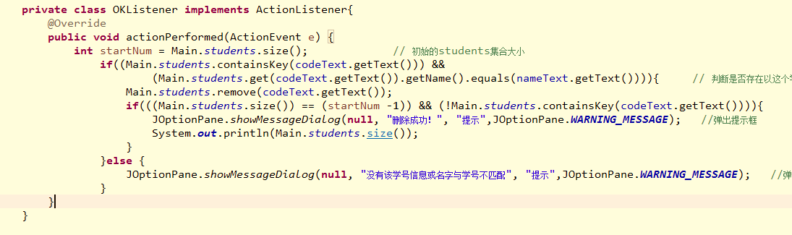查找

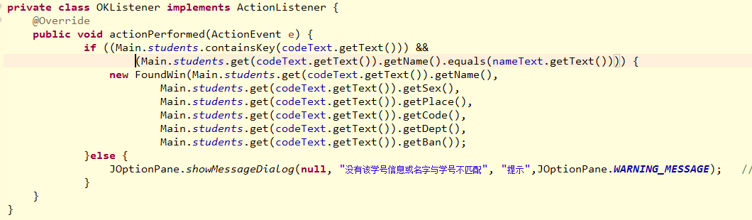按下查找按钮会弹出一个输入信息的窗口，然后输入对应信息按下确认按钮来实现学生信息的查找。以输入的学号为key通过containsKey(Object key)方法来判断输入的key所对应的对象是否存在，和名字与文本输入框的输入的名字是否相同，满足两个条件则执行查找操作，弹出一个学生全部信息的不可编辑窗口。

1. 修改

按下修改按钮会弹出一个输入信息的窗口，然后输入对应信息按下确认按钮来实现学生信息的查找。以输入的学号为key通过containsKey(Object key)方法来判断输入的key所对应的对象是否存在，和名字与文本输入框的输入的名字是否相同，满足两个条件则弹出窗口，窗口中的文本输入框含有要查找的学生的信息，可以编辑信息，学号不可· 更改，按下确认按钮将会作判断，修改的属性值不能为空和含有空格、性别必须为男或女，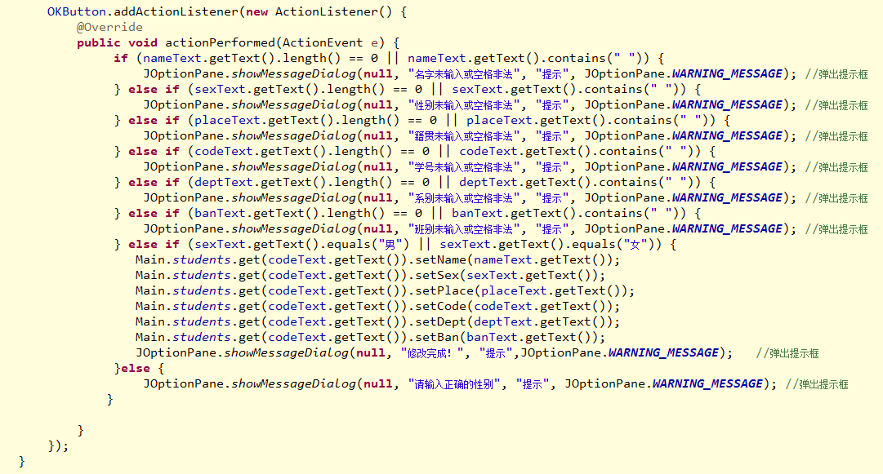条件成立则调用查找出来的对象的各个set()方法来实现信息修改并刷新学生文件。

1. 查看全部

点击全部按钮弹出一个窗口，窗口用JTable组件来实现全部学生信息的列表，定义首行的String数组，再定义一个二维的String数组，大小为集合的大小，然后遍历集合，将各个集合中的各个对象的信息加到二维数组中，再将首行数组和二维数组写入JTable中来实现学生信息表。

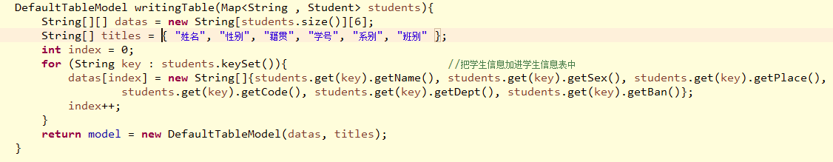

1. 读取学生文件的学生信息

使用字符输入流来读取学生文件中的每一行，将读到的每一字符串分割成字符串数组，得出每个学生的各种信息，然后作如下判断：读到得每个学生的信息不能有空字符串、不能有空格、性别必须为男或女。满足上述条件就创建student对象并赋值相关信息和加进集合中。如果不满足将弹出相应的提示窗。

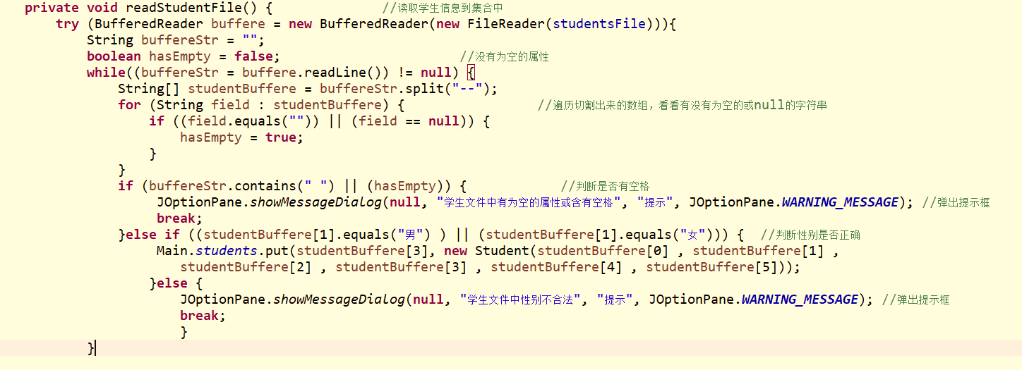

1. 输出学生信息到学生文件

点击“刷新学生文件”按钮触发事件，创建文件输出流对象，然后遍历集合，将每一个的学生信息组合成字符串然后写入到学生文件中。

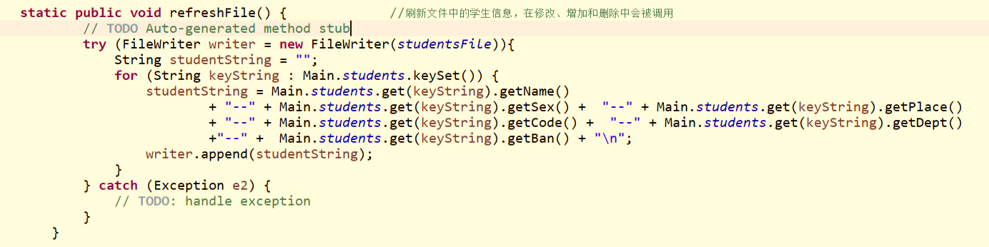

## 实训心得

此次实训提高了不少编程能力，了解了GUI编程、鼠标点击事件、集合、IO流等，对面向对象思想有着更清晰得认识，也为了将来Java高阶的学习打下基础。也遇到了不少困难：不知道如何更好的运用数据结构、连接数据库等好多需求没有实现出来。

在学代码的途中必须保持思路清晰，认真思考问题，想清楚每一步在干什么，为什么编写，出错时检查为什么出错，当一个错误出现多次时，记住为什么犯错，并在以后的编写代码中注意相关问题。

在长时间编写代码时，我们要有一个平和及冷静，不浮躁的心，沉着冷静的思考及编写，在大脑疲倦的时候，闭上眼睛，冥想几分钟，让自己的注意力集中，让思路变清晰，让浮躁的心冷静下来。

在编写学生信息管理系统的时候，让我觉得代码量非常的多，每一个文件都有好多代码，在测试代码时，让我觉得没法坚持，每一个方法都要完成测试，而测试是一个精细而复杂，考验人耐心的时候，常常测试完一个以后，发现下面还有很多很多需要一个一个去测试，去理解，让我时常想放弃，但坚持打完之后，自然而然的喜悦油然而生，这时老师布置的任务中才完成，当发现实训下里面依然有很多代码时，心情瞬间又跌入了低谷；专业上我学习到了java里面一些专用语句及方法，让我对java有更一步的理解，从开始对java完全不理解开始，到实训完对java知道一些入门这也是一种收获，而且很有意义。

虽然在这次的实训当中起起伏伏，遇到挫折崩溃过，但是也解决了很多的问题，也从中收获到了很多，大雨过后都有彩虹，辛苦是短暂的，过后的喜悦只有自己能感受，虽然在很多时候也想过放弃，经常在大晚上还在继续写着代码，熬夜就是经常的事情了，而现在结束了java实训回想起来有时候还是蛮佩服自己一直坚持这么久。